# Tên sản phẩm

# Phụ kiện Seliux Túi Chống Sốc 13" TheBodyguard Sleeve S Black

# Giá

**189,000 VNĐ**

# Mô tả chi tiết

**Seliux Túi Chống Sốc 13" TheBodyguard Sleeve S Black** là dòng sản phẩm phụ kiện mới ra mắt của thương hiệu Seliux dành cho Laptop. Túi chống sốc đúng như tên gọi TheBodyguard (vệ sĩ) hạn chế tối đa ngoại lực, va đập tác động đến thiết bị và tránh trầy xước bề mặt Laptop. Túi được làm từ chất liệu Neoprene là một loại vải cao su dày và đàn hồi tốt.

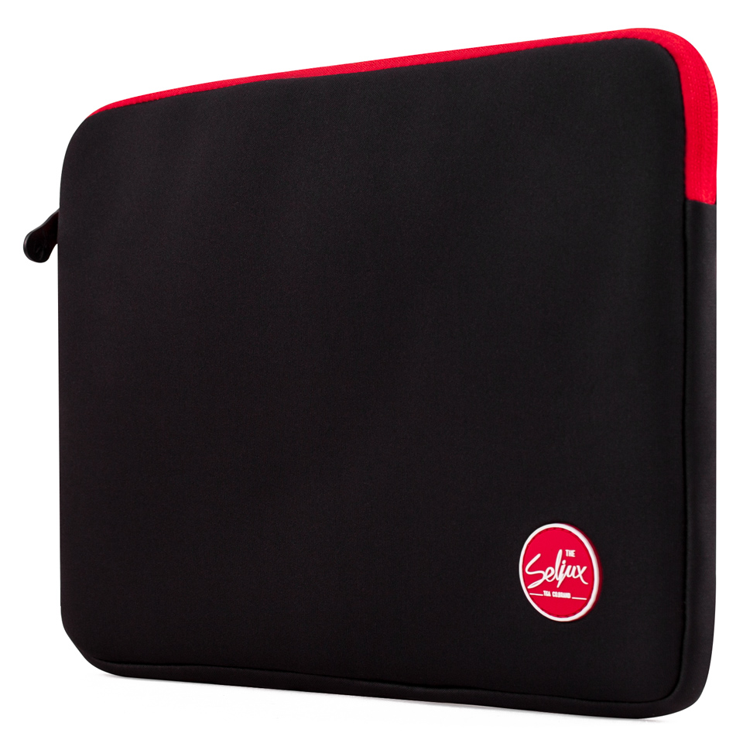

Seliux Túi Chống Sốc 13" TheBodyguard Sleeve S Black

**Đặc điểm của Seliux Túi Chống Sốc 13" TheBodyguard Sleeve S**

**Chất liệu**

Seliux Túi Chống Sốc 13" TheBodyguard Sleeve S được làm từ chất liệu Neoprene tạo nên một lớp bọc ngoài dày, hoàn hảo, bảo vệ an toàn cho Laptop.

Bảo vệ an toàn có nghĩa là: Lớp vải rất dày, có độ nảy cao và nhanh chóng trở về trạng thái ban đầu khi bị co giãn bởi một lực nào đó. Chất liệu Neoprene rất thích hợp để làm các loại túi chống sốc cho Laptop bởi bề mặt mềm mại sẽ không gây trầy xước thiết bị.

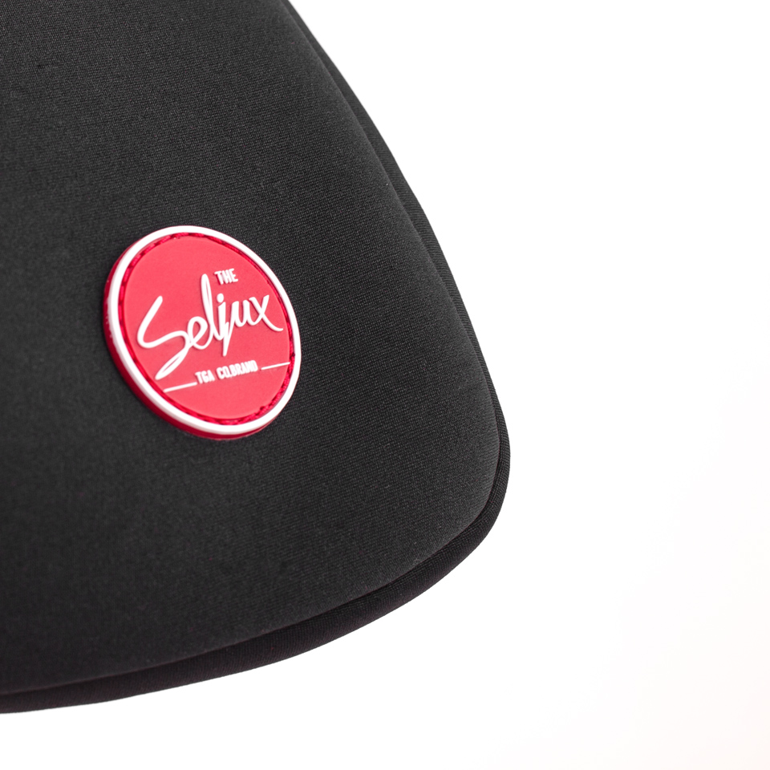

Seliux Túi Chống Sốc 13" TheBodyguard Sleeve S được làm từ chất liệu Neoprene

Bạn có thể thấy loại vải này được sử dụng nhiều trong thể thao, những chiếc băng gối, băng khớp tay/ cổ chân… đều làm từ Neoprene. Các đồ bảo hộ sẽ hỗ trợ để tránh ngoại lực tác động lên chấn thương của vận động viên hoặc hạn chế thương tổn khi phải va chạm.

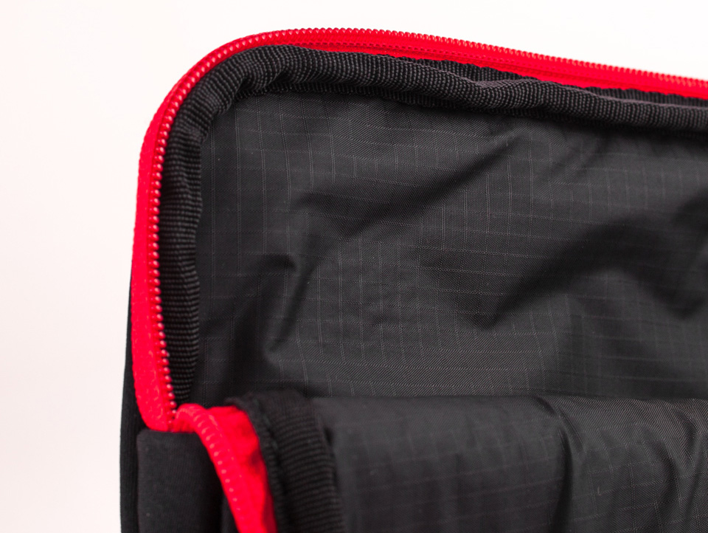

Lớp vải lót 210D Ripstop bên trong ngăn sẽ hạn chế thấm nước, tránh làm hư hỏng thiết bị

Với tác dụng tương tự, bề mặt vải Neoprene sẽ giúp Laptop được đảm bảo khi xảy ra va đập… Ngoài ra, lớp vải lót 210D Ripstop bên trong ngăn sẽ hạn chế thấm nước, tránh làm hư hỏng thiết bị.

**Thiết kế và kích thước**

Seliux Túi Chống Sốc 13" TheBodyguard Sleeve S có thiết kế hình chữ nhật, giống đa số kiểu dáng của túi chống sốc trên thị trường. Mặt trước của túi có đính logo thương hiệu Seliux.

Seliux Túi Chống Sốc 13" TheBodyguard Sleeve S được thiết kế với kích thước (34 x 27 x 3 cm) thích hợp cho dòng Laptop 13’’ trở xuống.

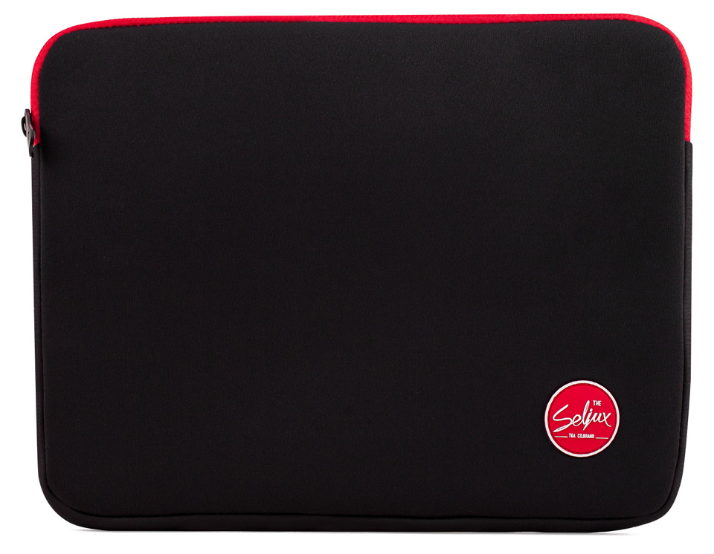

Seliux Túi Chống Sốc 13" TheBodyguard Sleeve S được thiết kế với kích thước (34 x 27 x 3 cm)

Túi chống sốc phù hợp cho bạn để vào balo hay vali xách tay trên máy bay trong các chuyến đi… Bạn cũng có thể chỉ cần sử dụng riêng túi chống sốc khi di chuyển với khoảng cách gần hoặc trong môi trường hoạt động nhất định (trường học, tòa nhà làm việc…) để tránh tình trạng kẻ gian cướp giật thiết bị.

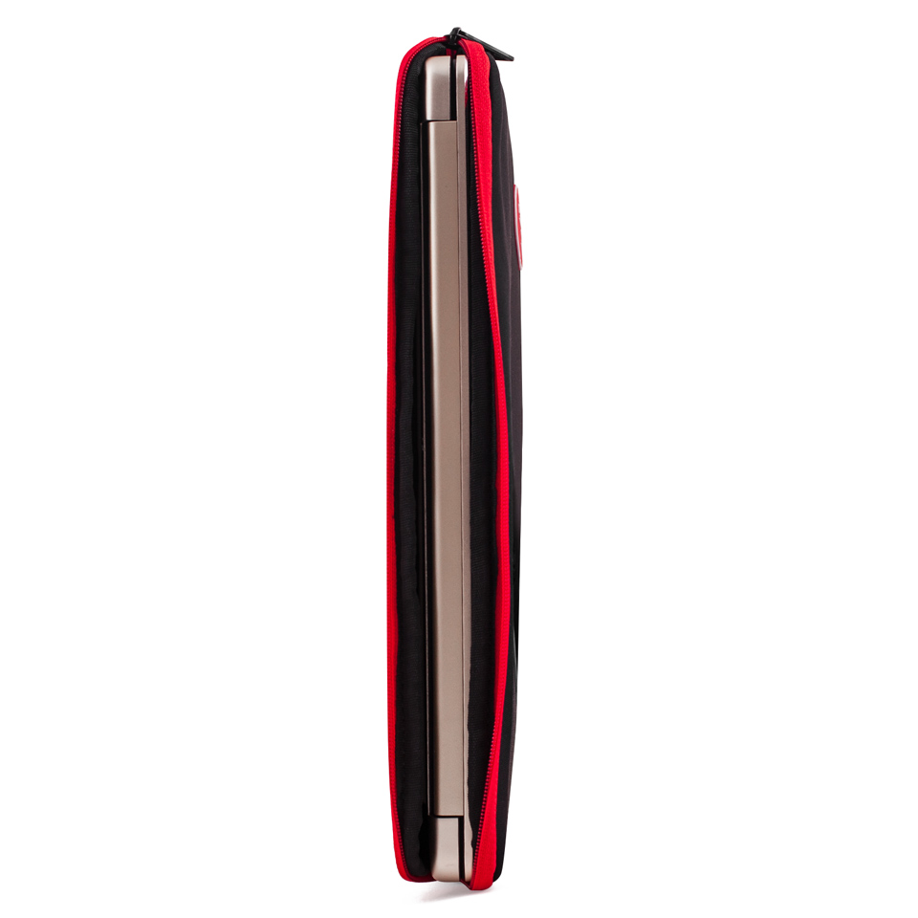

Túi chống sốc có ngăn thích hợp cho Laptop 13'' trở xuống

Túi có 1 ngăn chính dùng để chứa Laptop và không thiết kế thêm bất kỳ ngăn phụ nào, điều này khẳng định “vệ sĩ” sinh ra để dành riêng cho Laptop của bạn.

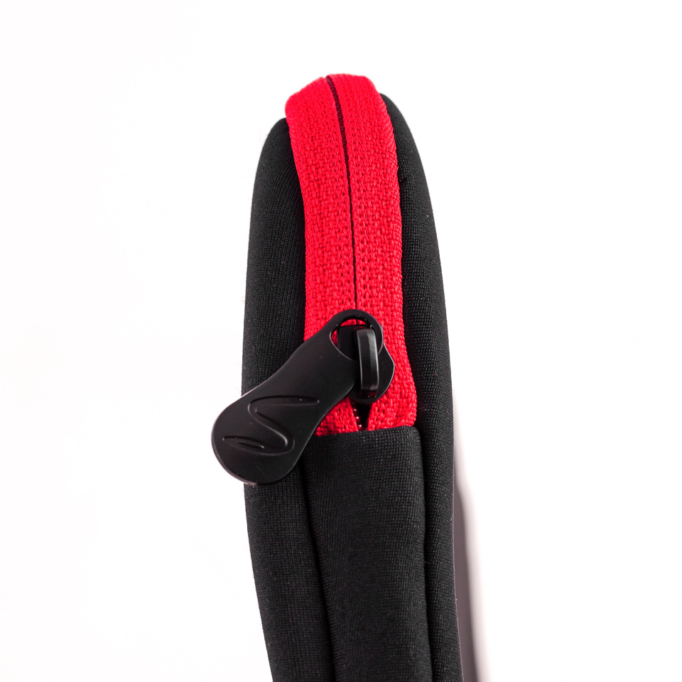

Ngăn chính được bảo vệ bởi đường dây khóa kéo chắc chắn

# Thông số kỹ thuật

|  |  |
| --- | --- |
| Thương hiệu: | Seliux |
| Chất liệu: | Neoprene/ 210D Ripstop |
| Màu sắc: | Đen |
| Ngăn đựng laptop: | 13'' |
| Kích thước: | 34 x 27 x 3 cm |
| Ngăn: | 1 |
| Thời gian bảo hành: | 1 năm |